附件4
“匠心创做”——现场动手做活动方案
- 活动简介
在现场动手做活动中，参赛选手须根据提前设计好的图纸利用限定工具及材料进行加工制作。在规定时间内完成作品，并针对作品的设计创意、制作过程等进行问辩。
本活动倡导依靠自己动手做解决身边的问题。本次题目为：“创意收纳”。
- 参赛要求
- 赛前准备
自本方案发布之日起，参赛选手可根据赛题和制作要求进行作品设计，将设计草图（含设计想法）、三视图（需标注尺寸）在比赛日带入现场，供制作和评比使用。
（二）现场制作要求
1.作品尺寸：长宽高之和在600-1600mm的范围内。
2.制作时间：4小时，不得超时。
3.制作工序：包括划线、锯子切割、木工扁铲加工、五金件组装、尺规检查、砂纸打磨作品表面等。
4.附加项：基础制作部分结束后，参赛选手可以利用木皮对作品进行贴皮装饰。
（三）现场问辩要求
每组选手须对作品的设计思路、制作过程、功能等进行介绍，时间不超过3分钟。每组问辩总时长不超过5分钟。
（四）现场提供材料及工具清单
1.材料清单
松木直拼板和密度板若干。
活动统一提供材料列表
材料 | 宽（mm） | 长(mm) | 厚（mm） | 数量（块）
松木 | 800 | 1200 | 12 | 1
 | 50 | 800 | 12 | 10
 | 100 | 800 | 12 | 6
密度板 | 400 | 800 | 5 | 2
注：选手须根据现场提供材料数量完成制作

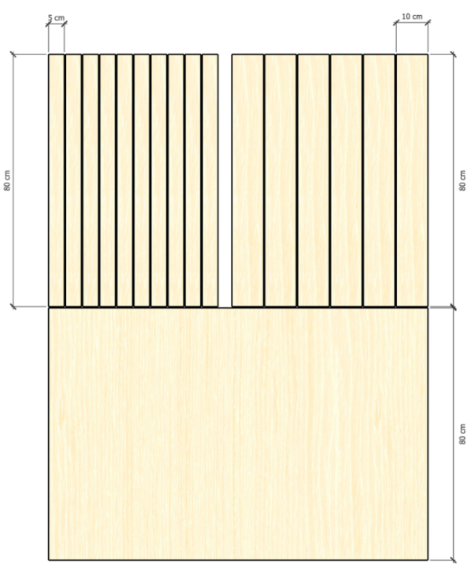

现场提供木料规格及数量样式示意图
2.手工工具若干
活动统一提供工具列表
划线和检查 | 三角尺 | 游标卡尺 | 钢尺 | 铅笔
 | 橡皮 | 转笔刀 | 圆规 | 曲形尺
 | 草稿纸
加工 | 夹背锯 | 双刃锯 | 曲线锯 | 剪刀
 | 美工刀 | 木锤 | 橡胶锤 | 台钳
 | 金工锉 | 木工锉 | 黄金锉 | 砂纸  （180～400目）
 | 螺丝 | 十字螺丝刀 | 刨子 | 手摇钻及钻头
 | 木工扁铲
组装和固定 | 切割板 | 夹具（F型） | 白布 | 木工胶水
 | 合页 | 转轴 | 把手 | 角码
3.加工装备：工作围裙及护具（护目镜、防割伤手套）等。
- 评审标准
项目 | 内容 | 评审要点 | 分值
制作 | 部件评价 | 各部件是否与设计图匹配，锯切部分是否规整 | 10
 | 连接评价 | 部件连接是否贴合 | 10
 | 整体评价 | 板材组合是否合理，尺寸是否和设计图、规则相符 | 10
 | 卫生评价 | 桌面地面卫生，工具归位 | 10
 | 安全规范 | 护具正确使用，工具合理使用 | 10
设计 | 图纸评价 | 三视图格式规范，设计草图清晰 | 10
 | 设计说明 | 逻辑是否清晰合理 | 10
 | 原创设计 | 设计是否为原创 | 10
 | 主题契合 | 设计与本届题目是否契合 | 10
 | 功能结构 | 设计是否具有实用、合理、创新性 | 10
附加 | 外观评价 | 是否美观 | 10
 | 环保理念 | 是否合理使用材料 | 10
总分:120分

